Obsah
1 Úvod 3
2 Charakteristika etologického pozorování 3
3 Cíl práce 3
4 Metodika pozorování 4
5 Charakteristika zakrslého králíka 4
Zakrslý lvíček 5
6 Výživa 5
7 Základní etologické projevy 6
7.1 Sociální chování 6
7.2 Dominance 6
7.3 Přátelské chování 7
7.4 Komunikační projevy 7
7.5 Teritoriální chování 7
7.6 Agresivní a obranné chování 7
7.7 Potravní chování 7
7.8 Komfortní chování 8
7.9 Vylučování 8
7.10 Odpočinek 9
7.11 Problémové chování a stereotypní chování 9
8 Charakteristika podmínek chovu 10
9 Charakteristika pozorovaného zvířete 10
10 Etogram 11
11 Graf 13
12 Vyhodnocení pozorování 13
13 Závěr 14
14 Přílohy 15
15 Zdroje 16

1 Úvod
Pro etologické pozorování jsem si zvolila zakrslého králíka (kříženec plemen lvíčka), protože ho mám doma, což mi umožňuje snadné a přesné pozorování.
Pozorování tohoto zvířete mi připadá zajímavé, jelikož se vyznačuje širokou škálou etologických projevů, které lze dobře zaznamenat a vyhodnotit.

2 Charakteristika etologického pozorování
Etologie je biologický vědní obor, zabývající se studiem zvířecího chování, pomocí biologických metod. Cílem etologie je porozumět zvířecímu chování, které zahrnuje vysokou škálu projevů.
V době před 21. století převládal názor, že duši vlastní pouze člověk a zvířata byla považována za stroje bez duše a bez citu.
Filozofové David Hume a François Marie Voltaire tyto názory zpochybňovali, vyvraceli, a tvrdili, že zvířata dokážou vnímat pocity podobně jako lidé, a snažili se tento názor prosadit.
Koncem 19. a začátkem 20. století se začala vyvíjet etologie, díky které se prokázalo, že chování zvířat není pouhý soubor stereotypních nepodmíněných reflexů, ale je řízeno jednoduchými či složitějšími programy v nervové soustavě živočichů.

3 Cíl práce
Cílem práce je zaznamenat a vyhodnotit etologické projevy, tedy biologické chování zakrslého králíka, v domácím prostředí, s možností volného pohybu po celý den, což umožňuje pozorování jeho přirozených projevů chování.
Pomocí tohoto etologického pozorování je možné zjistit, jakým aktivitám se králík přes den věnuje nejvíce, což složí jako ukazatel jeho celkové pohody a zdravotního stavu.

4 Metodika pozorování
Pozorování zakrslého králíka probíhalo 12 hodin a to od 6:00 do 18:00, v pravidelných časových patnácti minutových intervalech, se zaznamenáváním jednotlivých projevů chování do etogramu.
Králík měl po celých 12 hodin možnost volného pohybu a nebyl nijak ovlivňován pozorovatelem, což by mohlo narušit jeho přirozené chování.
Projevy zaznamenané v etogramu byly následně procentuálně vyhodnoceny a graficky znázorněny.
Výsledky jsou ukazatelem frekvence jednotlivých aktivit, z kterých je možné vyhodnotit celkovou fyzickou a psychickou pohodu zvířete.

5 Charakteristika zakrslého králíka
Zakrslá plemena králíků jsou výsledkem více než stoletého systematického křížení, za účelem snížení tělesné velikosti běžných plemen, se zachováním jejich přirozeného vzhledu, povahy a chovatelské nenáročnosti.
Chovatelé se snažili dosáhnout plemen, vhodných pro život v lidské domácnosti.
Prvním představitelem zakrslého králíka se stalo plemeno Hermelín, které bylo vyšlechtěno ve Velké Británii, respektive Anglii a toto plemeno se stalo základem pro další šlechtění s výsledkem vzniku široké škály zakrslých králíků s rozdílným typem těla, barvy a typem srsti.
Zakrslí králíci se postupně rozšířili po celé Evropě a stala se z nich oblíbená domácí zvířata chovaná v bytových podmínkách.
Typický zakrslý králík by měl mít ideálně váhu v rozmezí od 1 kg až po 1,25 kg, s kompaktním harmonicky působícím tělem a kulatou hlavou. Uši jsou krátké až středně dlouhé a ve většině případů vzpřímené, s výjimkou beranovitých plemen.
Povaha zakrslých králíků je rozmanitá, jelikož je ovlivněna geneticky, plemenem a vnějším prostředím, ale ve většině případů se jedná o klidná a přátelská plemena, která si bez problému zvykají na kontakt s člověkem a dokážou se i skvěle přizpůsobit jeho dennímu režimu.

Zakrslý lvíček
Zakrslý lvíček (lionhead), je zakrslé plemeno vyšlechtěné ve Francii, se středně dlouhou srstí, vyskytující se v různých barevných rázech. Tělo je zavalité, protáhlé a široké v přední i zadní partii, s rovnou hřbetní linií a zaoblenou zádí. Hlava je kulatá, kompaktní, se zkráceným čenichem, s délkou uší v rozmezí 5,5 – 8,0 cm.
Hmotnost se pohybuje mezi 1,3-2 kg, ale mohou se vyskytovat i menší či větší jedinci.
Klasickým znakem tohoto plemene je ochlupení okolo krku, připomínající lví hřívu. Srst pokrývající tělo je krátká až středně dlouhá a na dotek jemná. Srst nepotřebuje obecně speciální péči, ale v období línání je vhodné ji pročesávat, protože nadměrné polykání srsti při přijmu potravy v tomto období může vést až k ucpání střev.

6 Výživa
Králíci, stejně jako jiná zvířata potřebují vyváženou stravu, k správnému fungování organismu.
Základem krmiva je seno, které má důležitou roli pro správné trávení, takže by mělo být králíkovy po celý den k dispozici, stejně jako kvalitní čerstvá voda. V menších dávkách by krmná dávka měla obsahovat zeleninu a kvalitní granule, a to při nejlepším navržené přímo pro věkovou kategorii, obsahující potřebné živiny, zejména ty, které se nedoplnily senem a zeleninou.
Do vody je také správné občasně přidávat tekuté vitamíny, pro podporu imunity.

7 Základní etologické projevy
Králíci, stejně jako jiná zvířata vykazují širokou škálu etologických projevů neboli projevů přirozeného chování, které je možné rozdělit do těchto základních skupin: Sociální chování, komfortní chování, potravní chování, pohybové chování, teritoriální chování, obranné chování, a rozmnožovací chování.
Etologickým pozorováním těchto projevů je možné vyhodnotit celkový Welfare zvířat.

7.1 Sociální chování
Králíky je nejlepší chovat minimálně po dvou, jelikož jsou to vysoce společenská zvířata, zvyklá žít ve skupině. V domácím chovu je nutné jím tento společenský kontakt umožnit, jelikož je klíčový pro udržení jejich pohody. V případě absence tohoto kontaktu dochází k zvýšenému stresu a znudění, které se dále rozvíjí v stereotypní chování, což je chování nežádoucí, mezi které patří například okusování mříží a jiné podobné nežádoucí chování.

7.2 Dominance
V případě soužití dvou a více králíků vzniká ve skupině hierarchie, přičemž jeden jedinec je dominantní a ostatní jsou submisivní, což udržuje ve skupině systém.
Dominantní chování zahrnuje značkování prostoru buď močí nebo submandibulární žlázou, nacházející se pod bradou, která díky tření uvolňuje pachové látky a slouží k označování teritoria. Dominantní jedinec značkuje více než submisivní, čímž si udržuje postavení.
Dalším projevem dominance může být obskakování, odhánění od misky, vzpřímené postavení těla, okusování submisivního jedince a dupáním.
Dominantní chování nemusí být vždy agresivní, ale jedná se spíše o formu upozornění.

7.3 Přátelské chování
Přátelské chování je charakteristické několika projevy, vyjadřující sympatie k jinému jedinci či člověku.
Mezi projevy přátelského chování mezi králíky patří: vzájemné čištění, společné odpočívání, hravé chování a průzkumné chování.
Přátelské chování k člověku se vyznačuje především olizováním, kroužením okolo nohou, odpočíváním v blízkosti člověka, čí jemným pošťuchováním čumáku.

7.4 Komunikační projevy
Komunikace slouží k vyjádření různých emocí a můžeme ji rozdělit na tělesnou a zvukovou

7.5 Teritoriální chování
Každý králík si pomocí značkování vytváří svoje teritorium, což může být například klec, postel, pelech a jiné prostory v domácnosti.
Označkované místa si králík přirozeně chrání a při narušení jeho území dochází k agresivnímu a obrannému chování.

7.6 Agresivní a obranné chování
Agresivní a obranné chování často souvisí s ochranou teritoria, jídla či sebe sama.
Tento typ chování představuje soubor projevů, které mají za účel obrany před napadením, odvrácení nebezpečí či udržení hierarchie.
Patří sem: dupání, jemné kousnutí, vzpřímení těla a vztyčení uší, vrčení, nebo jiné zvukové projevy.

7.7 Potravní chování
Králíci jsou herbivorní živočichové a potravu přijímají ve velkém množství v ranních a večerních hodinách Přičemž menší množství potravy konzumují i během dne. Preferují hlavně potravu, která je bohatá na vlákninu, jenž stimuluje peristaltiku střev a udržuje zdravý trávicí trakt. Mezi typické projevy potravního chování patří vyhledávání potravy okusování a žvýkání vlákniny. Zvláštností králíků je kopro fábie neboli konzumace trusu, která umožňuje opětovné vstřebávání vitaminů aminokyselin.

7.8 Komfortní chování
Komfortní chování zahrnuje soubory činností, kterými se zvíře stará o svůj zevnějšek neboli o svůj vzhled. Mezi tyto činnosti patří čištění srsti neboli grooming při kterém si králík olizuje srst za účelem odstranění nečistot. Další úprava srsti probíhá pomocí předních tlapek, Které slouží k umytí obličeje uší a uhlazení srsti. Králík nejčastěji pečuje o svoji srst při přechodu mezi pohybem a odpočinkem. Patří sem také allogroming což je způsob kdy jeden králík čistí srst jiného jedince, a to zejména submisivní dominantnímu.

7.9 Vylučování
Králíci chovaní v domácích podmínkách vykonávají potřebu pravidelně během dne v době po krmení nebo po zvýšené aktivitě. Spousta domácích králíků je naučená chodit vykonávat potřebu na plastový záchod umístěný většinou v rohu klece.
Při vykonávání potřeby králíci zaujímají 2 typické polohy buď vestoje anebo vsedě se zvednutým ocasem, mírným přikrčením a nahnutím těla směrem dopředu.
Vylučování je děj, který probíhá primárně za účelem zbavení se odpadních látek ven z těla, a sekundárně je to jev teritoriálního chování.

7.10 Odpočinek
králíci spí v průměru 6 až 8 hodin denně přičemž spánek je přerušovaný a dělí se na několik fází rozložených během celého dne. Tyto fáze se dělí na fáze klidu lehkého spánku a krátké aktivity. králíci jsou crepuskulární zvířata což znamená že jejich aktivita je největší brzo ráno a večer. K odpočinku králíci preferuji klidné pohodlné místo, kde se cítí v bezpečí a obvykle si vytvoří jedno místo kam chodí odpočívat pravidelně. Králíci odpočívají na boku, na zádech anebo vsedě. Pokud má králík zavřené oči jedná se o hluboký spánek, a naopak při napůl otevřených očích se jedná o lehký spánek. Pokud králík odpočívá v přítomnosti člověka naznačuje to velkou důvěru. Pomocí polohy těla u odpočinku můžeme určit jeho fyzickou pohodu.

7.11 Problémové chování a stereotypní chování
Problémové chování králíků představuje soubor nežádoucích projevů, které vznikají důsledkem nevhodného prostředí, stresu, či špatného zacházení, jelikož králíci mají specifické přirozené potřeby a při jejich nedostatku vzniká problémové či stereotypní chování.
Mezi problémové chování které je nejčastěji zapříčiněné stresem strachem nudou a nedostatkem sociálního kontaktu patří zejména agresivita vůči člověku či jiným jedincům okusování nábytku či mříží od klece a nadměrná péče o srst která vede až k vytrhávání srsti.
Při dlouhodobém stresu číst znudění se vyvíjí stereotypní chování což je chování které nemá žádný účel a je opakující se.

8 Charakteristika podmínek chovu
Mého zakrslého králíka chovám v bytových podmínkách, v poměrně prostorném pokoji, který má po celý den plně k dispozici. V pokoji se také nachází prostorná klec s rozměry 120x70x50, která obsahuje misku na krmení, misku s vodou, úkryt, držák na seno, záchod a v zimních měsících také podestýlku, tvořenou asanem. Klec slouží převážně jako místo pro krmení, odpočívání a poskytuje úkryt. Jelikož je klec po celý den otevřená, může si králík sám rozhodnout, kdy ji navštíví a kdy se bude volně pohybovat po pokoji, což z ní pro něj dělá bezpečné a komfortní místo, nikoliv prostor, který by mu byl nepříjemný.
Celý pokoj slouží jako výběh, kde se může volně pohybovat, jelikož neobsahuje žádné nebezpečné předměty, které by mu mohly ublížit. Na opačné straně pokoje má ještě vytvořený svůj vlastní koutek, kde má hračky, dřívka na okusování, plyšáky, tunel, box se senem a box se speciálním pískem, který využívá k hrabání.
Výživu zabezpečuje z velké části seno, které má celý den k dispozici. Samozřejmostí je také kvalitní pitná voda, do které mu někdy přidávám tekuté vitamíny, a to zejména v době línání, či při lehkých problémech s trávením. Další složkou výživy jsou granule, které mu dávám do misky dvakrát denně, a to ráno v 8:00 a večer v 18:00. Doplňkem stravy je zelenina a pamlsky, které dostává v menším množství než základní krmivo.
Těmito podmínkami mu zabezpečuji potřebnou fyzickou aktivitu, která je pro králíky velmi důležitá, a zároveň i psychickou pohodu, protože má možnost se svobodně pohybovat a rozhodovat, kdy a kde chce být. Všechny tyto podmínky mají pozitivní vliv na jeho psychiku a zdravotní stav.

9 Charakteristika pozorovaného zvířete
Můj králík se jmenuje Čertík a je to dvouletý kříženec plemene lvíčka, po kterém zdědil charakteristické delší ochlupení kolem krku, připomínající lví hřívu. Váží přibližně 1,7 kg. Jeho srst je černá, s protkáním bílých chloupků na určitých místech. V oblasti čela a pod bradou má malou bílou skvrnu a spodní část jeho nohou má také bílé zbarvení. Oči má kaštanově hnědé a uši směřují nahoru.
Ze začátku, když jsem si Čertíka pořídila, tak byl velmi plachý, bojácný a vyhýbal se fyzickému kontaktu, avšak postupem času se jeho chování změnilo a stal se z něj velmi přátelský, společenský a zvědavý králík. Často si sám přijde pro pohlazení a vyžaduje pozornost. Náklonost vyjadřuje především kroužením okolo nohou a při hlazení vydává tiché vrzání zoubky, což je u králíků typický znak uvolnění a spokojenosti.

10 Etogram
čas | Příjem potravy a vody | Vylučování | Pohyb | Odpočívání | Komfortní chování | Sociální chování | Rozmnožovací chování | Teritoriální chování
8:00
8:15
8:30
8:45
9:00
9:15
9:30
9:45
10:00
10:15
10:30
10:45
11:00
11:15
11:30
11:45
12:00
12:15
12:30
12:45
13:00
13:15
13:30
13:45
14:00
14:15
14:30
14:45
15:00
15:15
15:30
15:45
16:00
16:15
16:30
16:45
17:00
17:15
17:30
17:45
18:00
18:15
18:30
18:45
19:00
19:15
19:30
19:45
20:00
celkem | 8 | 5 | 10 | 9 | 8 | 8 | 3 | 2

Graf

12 Vyhodnocení pozorování
Pomocí etogramu bylo zjištěno, že králík se nejvíce věnoval pohybu, zahrnující běhání a skákání, a představoval 22 % z celkového pozorovaného chování.
Druhou nejčastější aktivitou bylo odpočívání, představující ležení na břiše a boku (20 %). Další významnou složku tvoří sociální chování (18 %), mezi které patří olizování člověka nebo jiné projevy snahy zaujmout pozornost. Stejně intenzivní jako sociální chování bylo komfortní chování (18 %), spojené s péčí o srst. Vylučování bylo zastoupeno (11 %) a nejmenší zastoupení mělo chování rozmnožovací a teritoriální.

Závěr
Celé etologické pozorování bylo pro mě velkým přínosem, jelikož jsem mohla zjistit, jakým aktivitám se můj zakrslý králík věnuje nejvíce, což mi také slouží jako ukazatel jeho pohody.
Z výsledků pozorování, jsem zjistila že, se Čertík nejvíce věnuje přes den pohybu, jelikož se jedná o velmi aktivního jedince, který by nemohl čas trávit v kleci.
Další velkou část tvořilo odpočívání a často se také věnoval sociálnímu a komfortnímu chování které poukazuje na jeho spokojenost a dobrý zdravotní stav.
V menším podílu se věnoval vylučování, rozmnožovacímu chování a také teritoriálním uchování což je u domácího králíka běžné.
Z výsledků které mi přineslo etologické pozorování se dá říct že chování pozorovaného jedince bylo vyrovnané a odpovídalo běžnému chování zdravého králíka v domácích podmínkách.

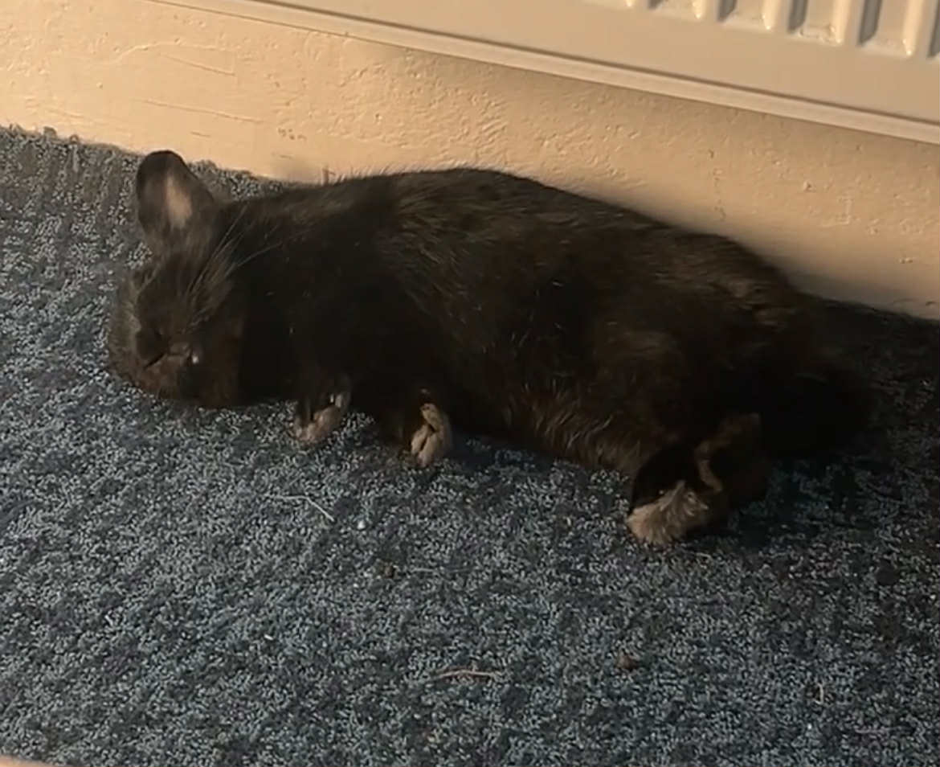
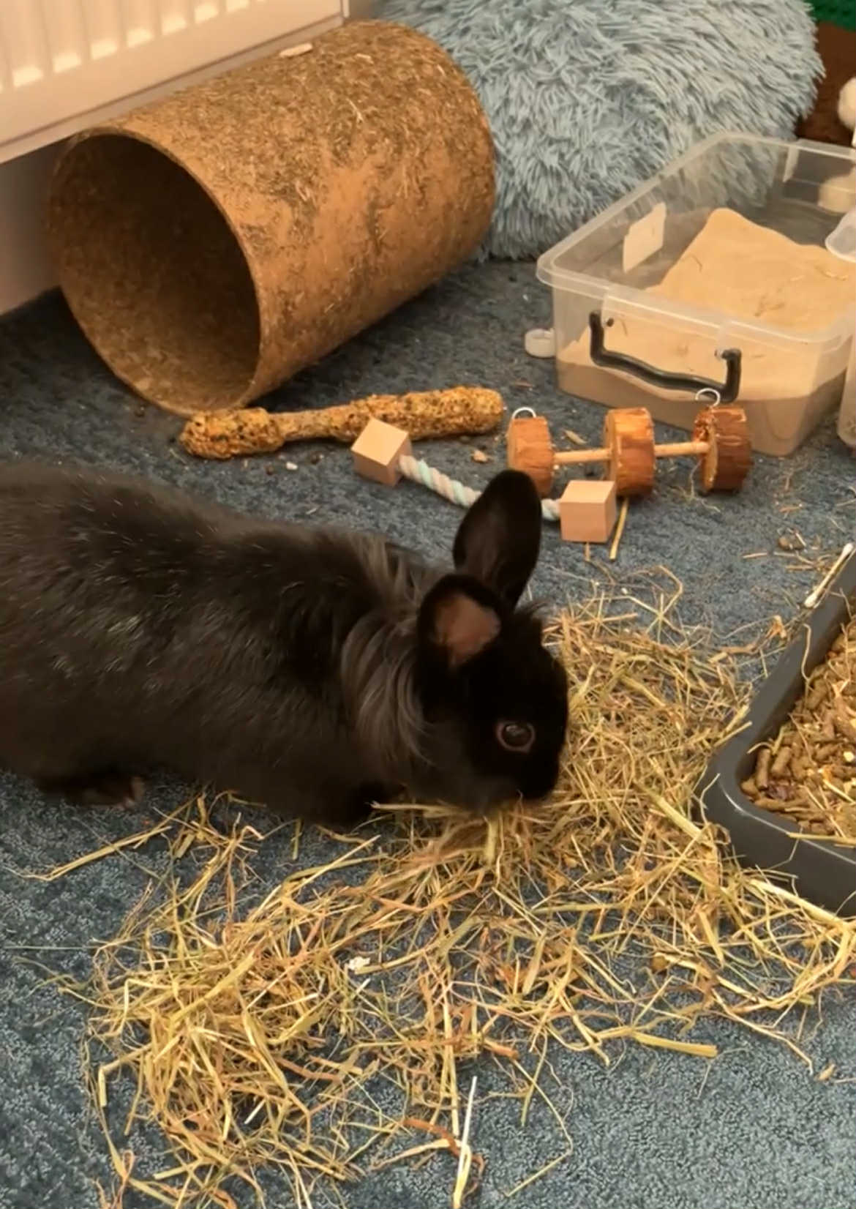
14 Přílohy

Obr. č.2 Odpočinek

Obr. č.1 příjem potravy

15 Zdroje
Literární zdroje:
Veselovský, Z. (2005): Etologie. Praha: Academia.
Internetové zdroje:

